Тема 7. Расследование компьютерных преступлений
Криминалистическая характеристика
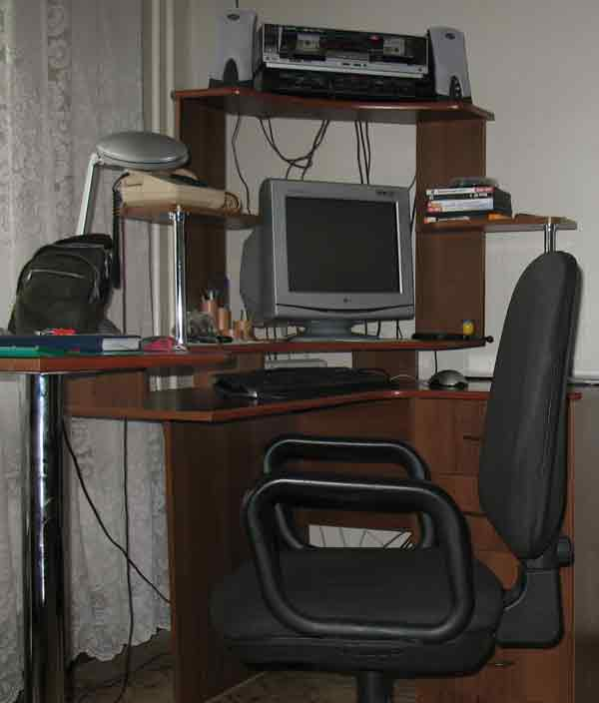
Компьютерная информация – это информация, зафиксированная на машинном носителе или передаваемая по телекоммуникационным каналам в форме, доступной восприятию ЭВМ.
Способы совершения преступлений, в сфере
компьютерной информации
- неправомерный доступ к компьютерной информации, повлекший за собой уничтожение, блокирование, модификацию либо копирование информации, нарушение работы ЭВМ или их сети - ст. 272 УК РФ (рис. 32);

Рис. 32. Рабочее место владельца ПК с возможностью подключения к сети
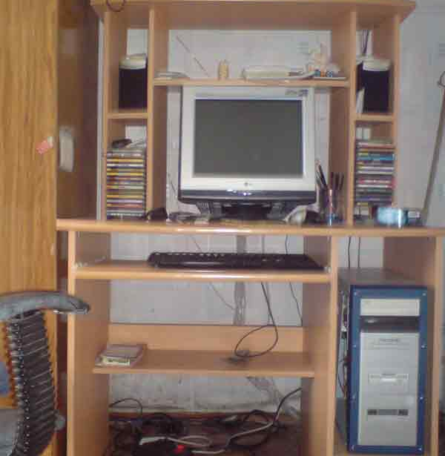
- создание программ для ЭВМ или внесение изменений в существующие программы, заведомо приводящих к несанкционированному уничтожению, блокированию, модификации либо копированию информации, нарушению работы ЭВМ или их сети, а равно использование либо распространение таких программ или машинных носителей с такими программами – ст. 273 УКРФ (рис. 33);
Рис. 33. Внешний вид компьютера, на котором обнаружены вредоносные программы
- нарушение правил эксплуатации ЭВМ или их сети лицом, имеющим доступ, повлекшее уничтожение, блокирование или модификацию охраняемой законом информации ЭВМ, если это деяние причинило существенный вред - ст. 274 УК РФ.

Методы, используемые при совершении преступлений, в сфере компьютерной информации
- методы перехвата компьютерной информации через ТЛФ канал, подключение к сети, установка микрофона в ПК, осмотр корзин с мусором, деловой переписки;
- методы несанкционированного доступа во время кратковременного отсутствия, минуя защиту в вечернее время;
- метод манипуляции - подмена или изменение программ с помощью спецпрограмм - вирусов;
- комплексные методы.

Характеристика субъекта
- возраст с 14 – 20 лет;
- четкая организация по решению профессиональной задачи;
- хаотическое поведение в быту;
- неряшливый внешний вид: джинсы, свитер;
- ночной образ жизни;
- питание за ПК;
- разбросанные диски, инструкции;
- снят кожух ПК.
Мотивы и цели
- хулиганские с целью попробовать свои силы;
- корыстные и политические, характерно возраст более 21 года, высшее образование, повторность, скрытность.
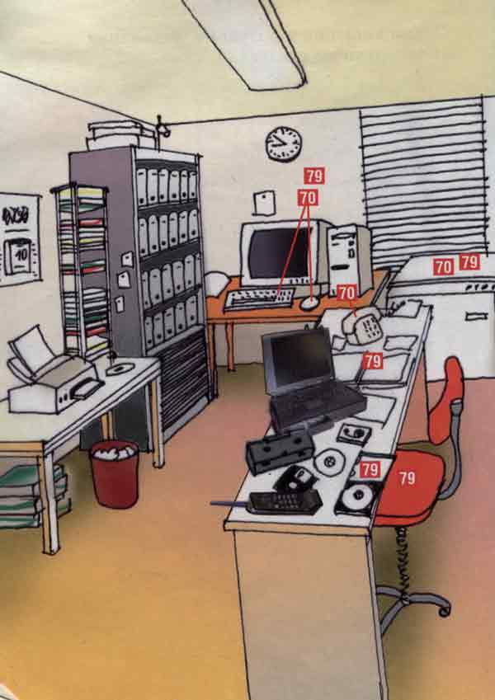
Поводы ВУД
- получение заявления;
- явка с повинной;
- сообщение, полученное из иного источника, рапорт.

Типичные ситуации
- лицо – задержано;
- способ совершения преступления известно, лицо не задержано;
- преступный результат налицо - лицо неизвестно (рис. 34).
Рис. 34. Обстановка на момент осмотра в организации в ситуации, когда лицо, совершившее преступление неизвестно

Следственно-оперативная группа
- следователь;
- участковый;
- оперативный уполномоченный;
- эксперт и специалист в области компьютерных технологий;
- понятые со знанием ПК.
Проверка заявления
- опрос граждан, установление свидетелей;
- выезд и ОМП;
- проверка данных по криминалистическим учетам.
Основание для возбуждения
уголовного дела
Наличие достаточных данных, указывающих на признаки преступления, определенными ст. ст. 272, 273, 274 УК РФ.
Обстоятельства, подлежащие доказыванию
Установление причинно- следственной связи между несанкционированным проникновением в компьютер и наступившими последствиями, а также определение размера ущерба, розыск и задержание преступника, установление механизма преступления и личности преступника.
Первоначальный этап расследования
- Выдвигаются версии о личности преступника, способе совершения и размере ущерба.
- Выезд СОГ.
- Осмотр МП, при котором необходимо:
- обеспечить внезапность;
- удалить посторонних и оградить их доступ;
- предусмотреть, чтобы не отключили электроэнергию;
- принять меры, чтобы никто не прикасался к ПК;
- при наличии удалить источники излучений и ЛВЖ;
- оценить какая программа загружена, сфотографировать экран монитора;
- в протоколе описать все положения тумблеров, разъемов, электронных ключей на задней стенке;
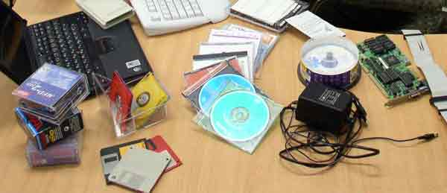
- произвести упаковку в соответствии с требованиями.
- Осмотр носителей информации: дискеты, CD, DVD диски, Flach карты (рис. 35).

Рис. 35. Расположение носителей информации на столе
При осмотре большого количества ПК создать СОГ в достаточном количестве с включением в группу служб силовых структур в присутствии представителя предприятия, организовать четкий инструктаж, определить средства поиска, изъятия и фиксации. Необходимо вести наблюдение за лицами, обращать на соответствие программ выполняемым служебным обязанностям, обратить внимание на наличие сети, модема, выделенной линии, систем защиты, антивирусных программ, систем экстренного стирания и т.п.
- Осмотр документации при этом установить внешний вид, реквизиты, от кого исходят, где хранятся.
- Выемка электронной почты совместно с ПК или в соответствии с выемкой почтово - ТЛГ корреспонденции.
- Допрос администратора сети по выяснению организации сети, где хранятся файлы, наличие паролей, интересующих следствие.
- Опрос граждан с целью выявления свидетелей и очевидцев.
- Проверка данных по криминалистическим учетам.

Последующий этап расследования
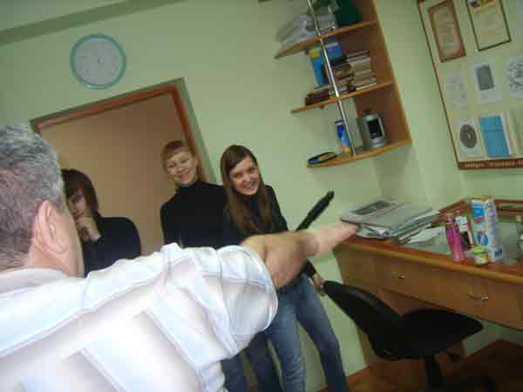
- Назначение и производство аппаратно-компьютерной, программно-компьютерной, информационно - компьютерной, компьютерно - криптографической, компьютерно - сетевой, КИВМИ, трасологической, дактилоскопической и других экспертиз.
- Установление и допрос новых свидетелей.
- Допрос свидетелей с выяснением кто имел доступ к ПК, какие лица могли им воспользоваться.
- Допрос подозреваемого.
- Обыск.
- Проверка показаний на месте (рис. 36).

Рис. 36. Указание места расположения объектов интересующих следствие
- Предъявление для опознания.
- Очная ставка.
- Следственный эксперимент.
Завершающий этап
расследования
- Предъявление обвинения.
- Допрос обвиняемого.
- Повторные и дополнительные экспертизы.
- Проведение СД и ОРМ в виду вновь открывшихся обстоятельств.

